智能纪要：32-时间管理晚自习的规划 2026年1月18日
会议主题：32-时间管理晚自习的规划
上传时间：1月18号（周日） 18:59 （GMT+08）

智能纪要由 AI 生成，可能不准确，请谨慎甄别后使用

总结
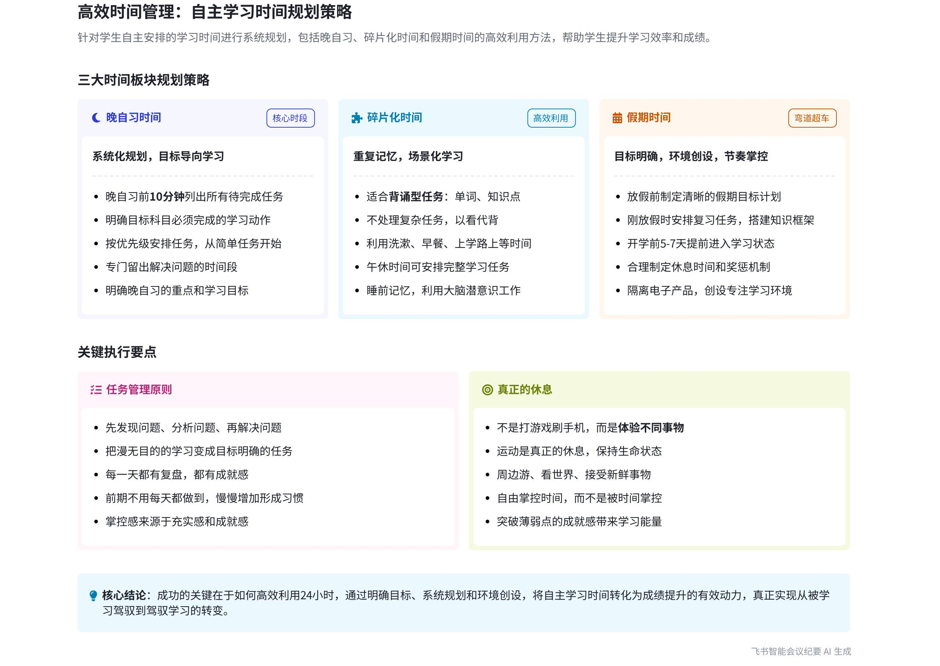
本次会议说话人1围绕自主学习流程中的时间规划展开，介绍了晚自习、碎片化时间和假期时间的规划方法，强调合理规划时间对学习的重要性，还阐述了真正的休息概念，内容如下：
- 晚自习时间规划
- 任务列出
- 罗列学习任务：晚自习前用 10 分钟列出所有科目作业目标及目标科目要完成的学习动作，如数学的预习、复习、穿透、错题分析等，明确任务可提高目标科目的分数。
- 明确任务优先级：先安排简单任务，如 75 式练习、读英语文章、背单词等，让自己迅速进入学习状态，再按时间切割任务，并留出解决未完成问题的时间。
- 明确重点目标：晚自习开始前要明确当天重点和学习目标，如完成数学某章节的突破，将总任务确定后，合理分配到各个时间段并完成。
- 碎片化时间利用
- 简单任务安排  - 利用零散时段：早上洗漱、吃早餐、上学路上等碎片化时间，不处理复杂任务，可安排背诵型任务，如背单词、背语文或政治知识点，也可进行简单复盘、回忆或装订卷子、错题等。  - 重复记忆单词：以背单词为例，将 50 个单词写在 10 张便利贴上，每张 5 个，在不同场景多次重复看单词，大脑会更易记住，比集中时间背诵效果好。 | 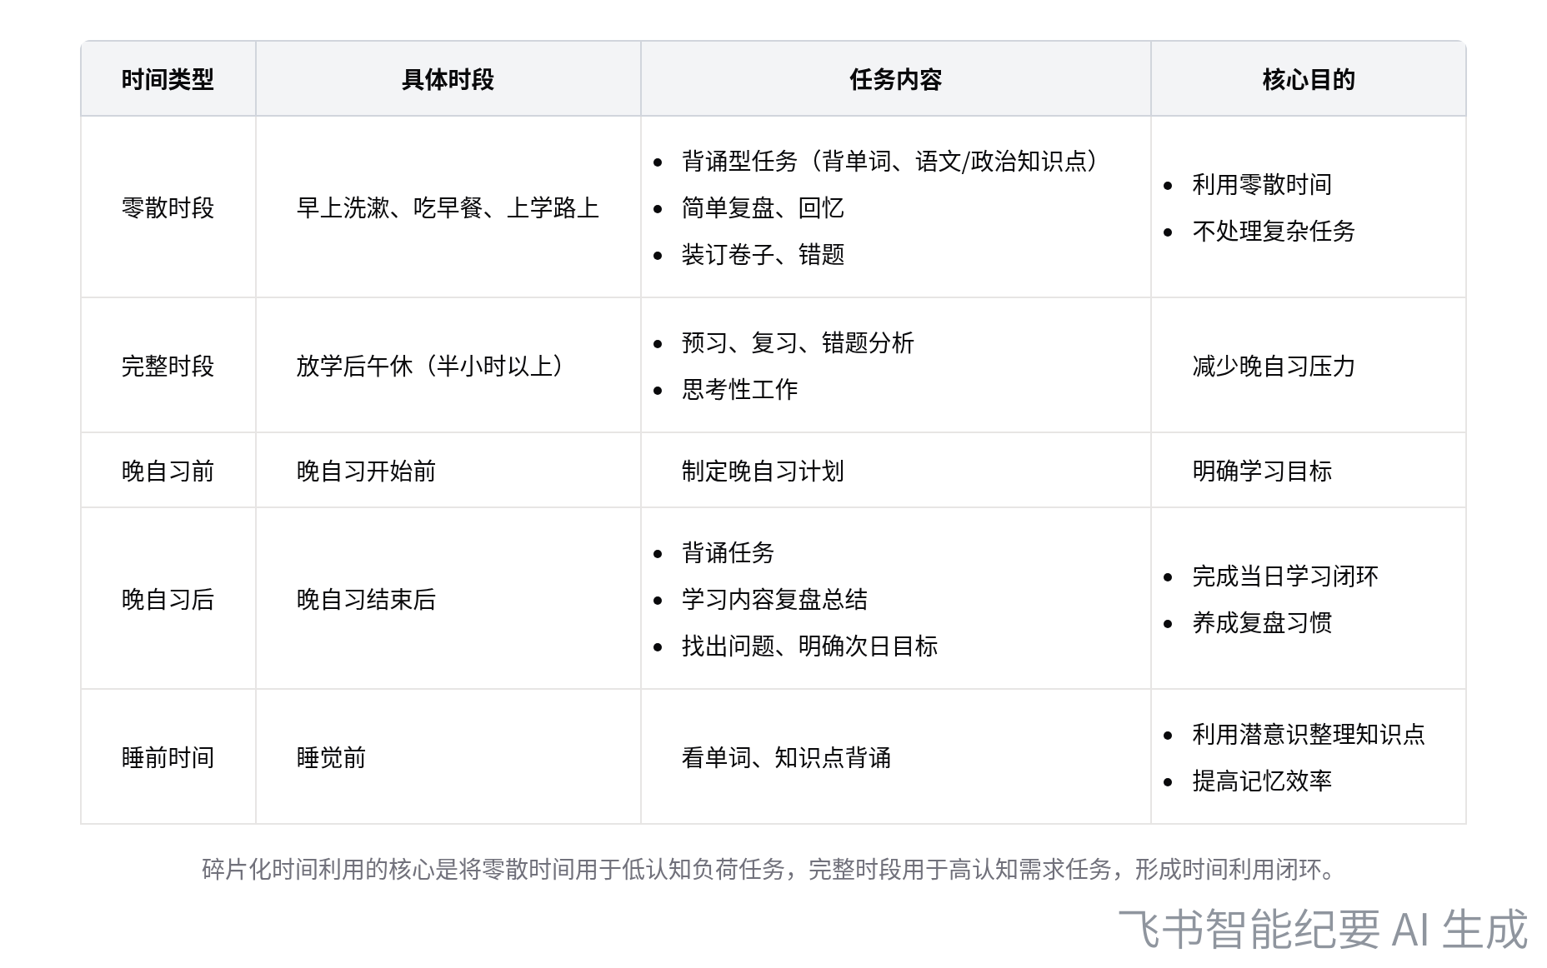  碎片化时间利用规划表
- 完整时段利用
- 安排完整任务：放学后午休若有半小时以上，可作为完整时间安排预习、复习、错题分析等思考性工作，减少晚自习压力。
- 晚自习前后安排：晚自习前可先制定计划，将当天学习内容的提取练习放入计划，晚自习后进行背诵任务、学习内容复盘总结，找出问题并明确第二天学习目标，前期可逐步增加复盘天数，养成习惯。
- 睡前时间利用：睡觉前看单词或知识点背诵内容，大脑潜意识会继续工作，自动整理零碎知识点，第二天会感觉熟悉，提高效率。
- 假期时间利用
- 假期低效原因
- 缺乏清晰目标：很多学生假期前未思考要解决的问题，导致假期迷茫，易受诱惑，无成就感和充实感，无法控制自己学习。
- 学习环境不佳：家中干扰事项多，如家人要求帮忙、手机干扰等，且未做好环境创设，难以专注学习。
- 休息意识偏差：部分学生认为放假就是休息，未意识到假期是弯道超车的好机会，缺乏合理利用时间的意识。
- 高效利用方法
- 提前规划目标：放假前思考假期目标任务，与教练沟通，提前做好计划，明确目标可避免假期浑浑噩噩。
- 准备学习资料：根据目标针对性准备学习资料和工具，避免因缺少材料影响学习。
- 制定休息奖惩：合理制定休息时间，如早上或下午休息，同时制定奖惩机制，完成任务可给予奖励，学习期间隔离电子产品，也可选择到机构学习或在家打造学习环境。
- 安排学习任务
- 先复习后预习：刚放假先安排复习任务，完成每科近期学习复盘，搭建新知识点框架，再安排预习任务，解决知识点和题目问题，如长假第一天找知识点问题，第二天找题目错题问题，再集中消灭。
- 判断作业合理性：完成知识点复习后写作业，判断作业合理性，对老师不讲的作业可快速抄写，将时间安排在薄弱题型和知识点练习上，可与教练沟通判断。
- 开学前预习：开学前一周或完成复盘后进行新课预习，提前学习，到开学为止，提高学习效率。
- 提前收心：寒暑假开学前 5 - 7 天提前进入学习状态，可参加收心班，避免开学综合症，使开学后能迅速进入学习状态。
- 真正的休息概念
- 休息误区：说话人1认为睡觉、打游戏、刷手机带来的是空虚，会消耗能量，无法达到真正休息目的，还会让人陷入内耗，缺乏对时间的掌控感。
- 真正的休息方式
- 体验新鲜事物：真正的休息是调整生命状态，让大脑和身体体验不同事物，如安排周边游，多看看世界，丰富假期生活。
- 适当运动：运动能让身体保持良好状态，使学习不那么累，是真正的休息方式。
- 突破学习薄弱点：假期大量时间针对薄弱点解决问题，突破薄弱点带来的成就感是学习能量的来源，也是真正休息的一部分。
- 后续工作计划
- 学生
- 按照规划合理安排晚自习、碎片化时间和假期时间，养成良好的学习和复盘习惯。
- 放假前与教练沟通，制定假期目标和计划，准备好学习资料。
- 判断作业合理性，合理安排作业时间，重点攻克薄弱题型和知识点。
- 寒暑假开学前 5 - 7 天参加收心班，提前进入学习状态。
- 教练
- 协助学生制定假期目标和计划，帮助学生分析薄弱点。
- 与学生一起判断假期作业的合理性，提供学习建议。
[该类型的内容暂不支持下载]

智能章节
00:08 自主学习流程末环节：三种可支配时间规划
本章节说话人1表示进入自主学习流程最后一个环节——时间规划。首先要明确可支配时间，包括晚自习时间、碎片化时间和假期时间，这些是学生自己能利用的，而上课时间不在此次讨论范围内。
00:30 晚自习时间规划方法及核心关键要点
本章节主要讨论晚自习时间规划。首先在晚自习前花10分钟列出所有要完成的任务，包括各科目作业及目标科目需完成的学习动作，如穿透复习、错题分析等。接着明确优先级，先安排简单任务进入学习状态，按时间切割任务并留出解决未完成问题的时间，明确重点和学习目标，最后将任务分配到各时间段完成。
02:36 碎片化时间举例及利用原则与适用任务
本章节主要讨论了碎片化时间的利用。说话人指出早上洗漱、吃早餐、上学路上等都属于碎片化时间，利用原则是不处理太复杂的任务。可以做有兴趣的背诵型任务，如背单词、语文、政治等，也可进行简单的复盘回忆，还能做装订卷子、错题这类无需过多思考的工作。
03:07 学生碎片化与完整时间学习安排建议
本章节介绍了不同时间段的学习安排。早上洗漱到上学路上可利用碎片化时间看单词或知识点；午休留半小时以上做预习、复习等完整任务；晚自习前制定计划，将学习内容提取练习放计划里；晚自习后做复盘总结；睡前看单词或知识点。强调充分利用碎片化时间，逐步养成复盘习惯。
08:43 假期孩子学习易荒废，需明确目标创设环境
本章节主要探讨假期时间利用问题。指出很多孩子假期本想学习却常玩手机，原因一是没有清晰目标，放假前没思考要解决的问题，导致假期迷茫易受诱惑；二是缺乏专注环境，干扰多且未做好环境创设；三是意识不足，误把假期当休息。强调假期是弯道超车的关键，后续将讲真正的休息及合理利用时间方法。
10:55 假期高效利用方法：规划、学习与时间安排
本章节介绍假期高效利用方法：放假前思考目标任务，与教练沟通制定计划，准备学习资料工具；合理安排休息与奖惩，学习时隔离电子产品；先复习搭建知识点框架、解决错题，再写作业并判断其合理性；开学前预习新课。刚放假复习效果好，别浪费这段时间，如此假期学习会有很大进步。
17:39 寒暑假前后学习安排及收心班的重要性
本章节强调开学前5 - 7天提前进入学习状态的重要性，称若不提前收心会患“开学综合症”，难以进入学习状态。说话人邀请大家到其机构参加收心班。还提到刚放假时安排复习以解决问题，开学前安排预习来发现记录问题，这样开学有重心、目标，能更好完成下学期学习。
19:06 真正的休息是自由掌控时间而非沉迷娱乐
本章节主要探讨了什么是真正的休息。说话人指出，放假时睡懒觉、打游戏、刷手机并非真正的休息，这些行为会让人更累，使人陷入空虚和内耗。真正的休息源于对时间的掌控，能自由安排学习和休息，做到想玩就玩、想学就学，获得充实感和成就感，从而达到恢复能量、好好休息的目的。
21:45 假期应通过运动旅行休息，而非沉迷游戏手机
本章节讨论了如何休息的问题。指出真正的休息是调整生命状态，让大脑和身体体验不同事物，而非重复打游戏、刷手机，否则会停止思考学习且更耗能。建议假期适当安排周边游作为学习奖励，多去看世界、走周边景点，安排适当运动，运动才是真正的休息，能保持状态和素质，让学习不累。
22:45 假期学习突破薄弱点，体验新事物才是真休息
本章节强调暑期学习关键在于自主支配时间解决薄弱点，突破薄弱点带来的成就感是学习能量来源，不断解决学习问题是假期重要任务。同时指出真正的休息是体验不同事物，如每周安排时间外出、运动等，为身体注入能量，而非通过游戏、手机消耗能量，要让假期生活丰富起来。
24:44 掌控时间是成功关键，将讲学科学习方法
本章节说话人1先赠言，指出社会最公平的是每人都有24小时，成功关键在于利用好这24小时，能掌控时间就能掌控人生。接着表达期望，希望大家掌控学习、驾驭学习，不被学习驾驭，成为学习的主人。最后提及接下来将讲学科学习方法，让大家针对薄弱科目去听。
[该类型的内容暂不支持下载]

关键决策
- 关键决策：合理规划自主学习时间，提升学习效率。
- 问题：学生在自主学习时间（晚自习、碎片化时间、假期）存在时间利用不充分、缺乏目标和规划、易受干扰等问题，导致学习效果不佳。
- 讨论方案：
- 说话人1提出晚自习前用10分钟列出当天要完成的任务，明确优先级，按时间切割任务，并留出解决未完成问题的时间；晚自习后进行复盘和总结，找出问题，明确第二天的学习目标。
- 碎片化时间可用于背诵、简单复盘和回忆等不需要复杂思考的任务，如早上洗漱、吃早餐、上学路上看单词或知识点；放学后午休时间若有半小时以上可安排预习、复习、错题分析等完整性任务。
- 假期要提前明确目标，针对性准备学习资料和工具，合理制定休息时间和奖惩机制，学习期间隔离电子产品；刚放假先安排复习任务，完成知识点复盘和新知识点框架搭建，再安排预习任务，集中消灭和归纳总结错题；开学前5 - 7天提前进入学习状态。
- 决策依据：合理规划时间能让学习更有条理，提高学习效率，避免时间浪费；提前明确目标和任务可增强学习的针对性和主动性；合理的休息和奖惩机制有助于保持学习动力和积极性；在不同时间段安排合适的学习任务符合学习规律和学生的状态特点。

- 其他决策：
- 睡觉前看单词或知识点，利用大脑潜意识工作提升记忆效果。
- 作业要进行判断，对不合理的作业可快速抄写，将时间安排在薄弱题型和知识点的练习上。
- 真正的休息是去体验不同事物，如周边游、运动等，积累能量，避免被游戏和手机消耗能量。
[该类型的内容暂不支持下载]

金句时刻
「学习本质上就是大量的重复，利用碎片化时间不断重复学习内容，大脑会觉得其特别重要，从而更容易记住。」
—— 说话人 1，强调了学习的本质和碎片化时间的利用方法，为学生提供了高效学习的思路。

「所有的流程都是先发现问题、分析问题、解决问题，当把问题找出来了，自然而然就会想去解决。」
—— 说话人 1，点明了学习的正确流程，引导学生重视发现问题的重要性。

「如果你能掌控你的时间，你就能掌控你的人生。」
—— 说话人 1，突出了时间掌控的重要性，激励学生合理规划时间，追求成功人生。
[该类型的内容暂不支持下载]

相关链接
- 妙记：32-时间管理晚自习的规划
- 文字记录
- 32-时间管理晚自习的规划 2026年1月18日

